Aula 03 – Grupos de Processos e áreas de conhecimento

Mapa de processos

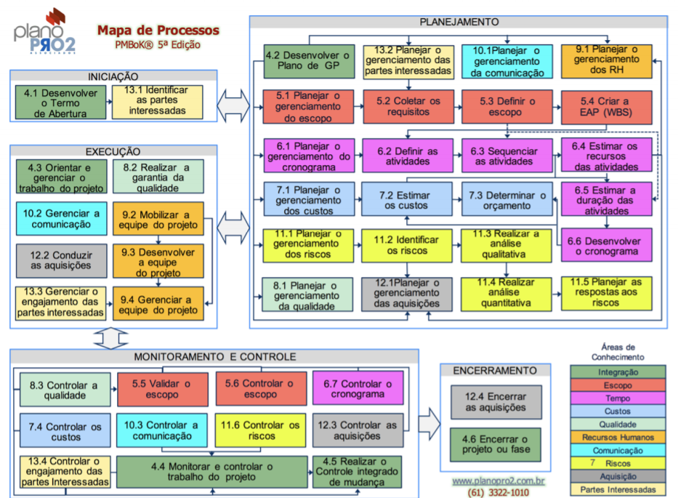

As 10 áreas de conhecimento

Há 4 mais importantes, são elas Escopo, Tempo, Custo e Qualidade.

1. Escopo é o trabalho que precisa ser realizado para entregar o projeto com seus devidos detalhes.
2. Tempo são todos os processos relacionados que garantem que o projeto vai ser entregue no prazo acordado
3. Custo é a parte de estimativa, orçamento do projeto. Durante a fase de planejamento o custo deve ser realista.
4. Qualidade é tudo que está sendo atendido de acordo com o que foi solicitado.
5. Comunicações – Gerenciamento das informações do projeto:
   1. O que será comunicado?
   2. Por que?
   3. Com quem/pra quem?
   4. Quando e como?
6. Riscos Identificação, análise, respostas aos riscos do projeto. Inclui maximizar a probabilidade dos resultados positivos e minimizar a probabilidade das adversidades.
7. Integração – Unificar e coordenar adequadamente todos os processos e atividades do projeto.
8. Partes Interessadas.
9. Recursos humanos – é a organização e gerenciamento da equipe do projeto.
10. Aquisições. Obtenção de bens e serviços necessário de fora da organização para a realização do projeto.

Aula 06 – Gerenciamento de Escopo

## O que é a EAP?

A EAP (Estrutura Analítica do Projeto ou em inglês WBS – Work breakdown structure) é uma ferramenta visual e hierárquica que representa o [Escopo do Projeto](https://www.elirodrigues.com/category/gestao-de-projetos/escopo-gestao-de-projetos/).

Normalmente, é construída em entregas ou fases, mas também pode ser feita por equipes. Quando é construída por entregas, mostra a estrutura hierárquica das entregas e quando é construída por fases, mostra as fases do projeto na primeira linha.

Em ambos os casos, o nível mais inferior da EAP mostra os pacotes de trabalho, que são conjuntos de atividades, nunca mostra as atividades, isso é papel do [cronograma](https://www.elirodrigues.com/serie-como-fazer-um-cronograma/).

Então, o escopo fica na fase de planejamento, onde é identificada a necessidade de criar a EAP logo depois de Planejar o G. do escopo, coletar os requisitos, definir o escopo e assim que se pode criar a EAP. Para saber se a EAP está sendo efetiva, na fae de controle, depois de Execução, é necessários verificar o escopo e controlar o escopo com o ciclo PDCA. Não confunda com o TAP (termo de abertura do projeto que é um documento forma que fica na fase de iniciação).

Aula 07 – Gerenciamento de Tempo

O principal documento nessa fase é o Cronograma. A área de conhecimento tempo tem 7 processos:

1. Planejar o gerenciamento do Cronograma
2. Definir as atividades, esse processos contitue em pegar as atividades que estão em cada pacote de trabalho na EAP, aquele nível mais baixo... Então, pegar as atividades e defini-las
3. Sequenciar as atividades. Essa parte é saber sequenciá-las de forma que uma não atrapalhe a outra ou sobreponha..
4. Estimar os recursos da atividade isso é como por exemplo subir uma parede é definir quais recursos é preciso, tanto material como mão de obra de que trabalhador etc.
5. Estiamar as durações da atividade. Saber estimar em que tempo cada atividade vai demandar de forma que também não sobreponha os uma a outra, que seja meio que sequencial, ex: antes de colocar para gelar as bebidas, tenho que compra-las e definir quantos dias cada uma dela, horas etc.
6. Desenvolver cronograma é todo o processo anterior só que mais refinado.
7. Controlar o cronograma e monitorar isso é de praxe.